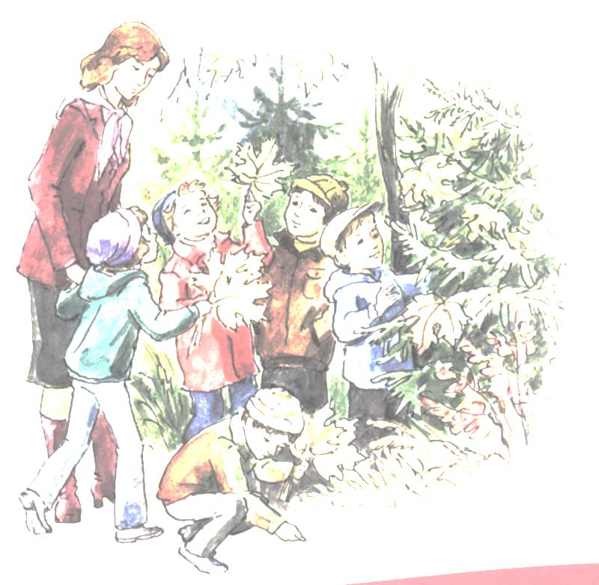
Прогулка – средство укрепления здоровья детей

Прогулка является надёжным средством укрепления здоровья и профилактики утомления. Пребывание на свежем воздухе положительно влияет на обмен веществ, способствует аппетиту, усвояемости питательных веществ и оказывает закаливающий эффект. И, наконец, прогулка – это элемент режима, дающий возможность детям в подвижных играх, трудовых процессах, разнообразных физических упражнениях удовлетворить свои потребности в движении.
Если прогулка хорошо и правильно организована, если она достаточна по длительности, дети реализуют в ней около 50 % суточной потребности в активных движениях. Сокращение времени пребывания на воздухе создает дефицит движений.
Длительность пребывания на свежем воздухе в разные сезоны года существенно варьирует, но даже в холодное время и ненастную погоду она не должна быть меньше 3-4 часов. Режимом дня предусмотрены две прогулки общей продолжительностью около 4 часов.
Продолжительность прогулки во многом зависит от её организации. Одевание и раздевание нередко очень затягивается, за счёт чего сокращается время непосредственного пребывания на воздухе. Своевременно и полностью сформированные у детей навыки самообслуживания, привычка рационально складывать одежду, свободный поход к шкафчикам и, наконец, ожидание интересной прогулки – вот те условия, которые определяют чёткую и быструю подготовку к ней.
Разумное чередование подвижных, спортивных игр, развлечений, физических упражнений, наблюдений, труда делают прогулку интересной и привлекательной.
Зимой прогулки в районах Сибири и Заполярья проводят при низких температурах. При сочетании низких температур с сильным ветром рекомендуется поверх обычной зимней одежды надевать лёгкий комбинезон из водоотталкивающей ткани (ветрозащита), сокращать продолжительность прогулки, более интенсивно двигаться, а озябших детей отогревать в помещении (5-10 минут). Для предотвращения обморожения лицо смазывать жирным кремом.
При более низких температурах прогулки на участках невозможны, т.к. у детей быстро наступает дискомфортное тепловое состояние. В таких случаях прогулка организовывается в групповой комнате или зале при сниженной температуре (+12 - +13 ⁰ С) за счёт открытых фрамуг. Одетые в теплые шерстяные костюмы, вязаные шапки, тёплые ботинки, дети играют в течение 30-50 минут. Такая практика себя оправдывает.
Во время прогулок следите за реакцией и состоянием детей. Учащенное дыхание и пульс, покраснение лица, усиленное потоотделение, особенно во время подвижных игр, свидетельствует об избыточной нагрузке и нарушении теплового состояния ребёнка. В этом случае уменьшайте интенсивность игры, постепенно её снижая, переключайте на спокойные занятия: малоподвижные игры, наблюдения и др.
При жалобах детей на холод («замёрзли ноги») нужно их вовлечь в подвижную игру. Побуждать активно двигаться надо и малоподвижных детей.
Приучайте детей правильно и последовательно одеваться: тёплые носки, штанишки, кофта, пальто, шапка, обувь.
Чтобы прогулка была интересной, необходима подготовительная работа по организации участка силами воспитателя, детей и родителей. Различные сооружения из снега: горки, снежные валы, крепости, устройства для метания в цель, свободные пространства – дают возможность детям проводить весёлые игры, забавы, сделать пребывание на воздухе в холодное время интересным и весёлым. Содержание зимних прогулок очень обогащают коньки, лыжи, санки. Такие разнообразные прогулки способствуют повышению уровня физической подготовленности дошкольников, оказывают закаливающее воздействие на организм.

